Schéma du circuit

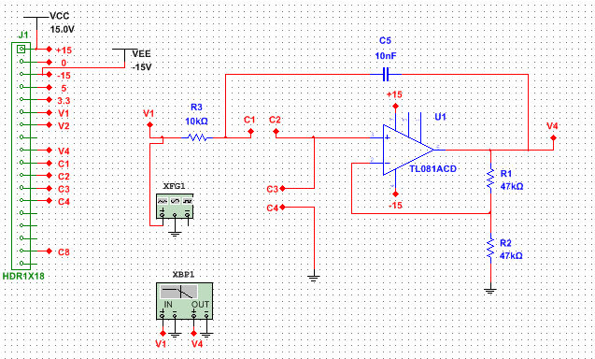

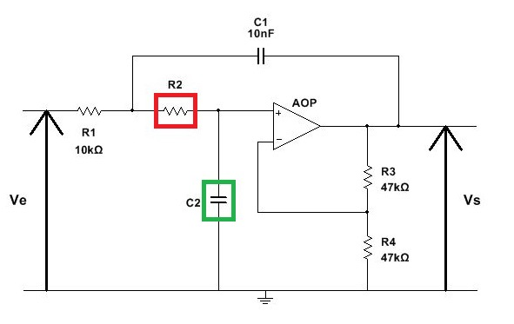

Caractéristiques

|  |  |  |
| --- | --- | --- |
| C  R | **R1=10k** | **R2=39k** |
| **C1=2.2nF** | **Fc=1.16KHz** | **Fc=517Hz** |
| **C2=10nF** | **Fc=2KHz** | **Fc=345Hz** |

Routage

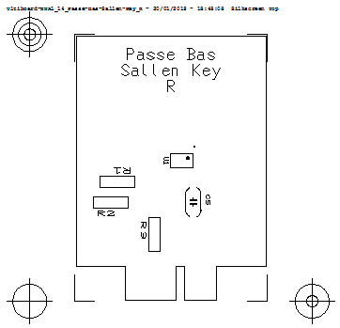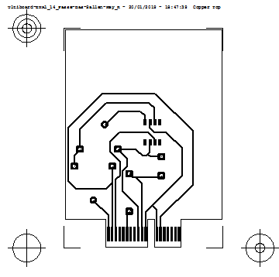

Nomenclature

|  |  |  |  |  |
| --- | --- | --- | --- | --- |
| **Composants** | **quantité** | **Valeur** | **Prix** | **Liens** |
| Résistance | 1 | 10k | 0.096€ | <https://fr.rs-online.com/web/p/resistances-traversantes/2141276/> |
| Résistance | 2 | 47k | 0.105€ | <https://fr.rs-online.com/web/p/resistances-traversantes/2141355/> |
| Condensateur | 1 | 10nF | 0.163€ | <https://fr.rs-online.com/web/p/condensateurs-ceramique-multicouche/5373785/> |